Nama : Rifko Satrio Rahmadani
Email : ikosatriorahmadani@gmail.com
Pekerjaan : Mahasiswa
Nama Instansi/Sekolah : Politeknik Negeri Bandung
Challenge Pengolaan Risiko dalam Keamanan Informasi
- Pendahuluan
Pada tugas ini, saya berperan sebagai Kepala Keamanan Informasi di sebuah perusahaan e-commerce bernama TokoShop. Sebagai bagian dari pengelolaan keamanan informasi, saya menyusun daftar risiko, lengkap dengan analisa dampak, frekuensi, dan strategi.
Analisis dilakukan menggunakan pendekatan kualitatif, yaitu memberi penilaian sederhana berdasarkan kemungkinan terjadi dan seberapa besar dampaknya bagi organisasi.
- File & Tools yang digunakan
- Laptop dengan sistem operasi Windows
- Microsoft Excel
- File Daftar Resiko
- Katergori Resiko
- Keamanan Data
- Keamanan Aplikasi
- Keamanan Jaringan
- Keamanan People
- Keamanan Fisik
- Kriptografi
- Akses Kontrol
- Tabel Daftar Risiko
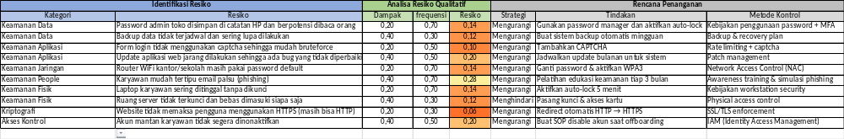
- Analisa Risiko Berbasis Kualitatif
Dari hasil penilaian, sebagian besar risiko muncul karena kebiasaan user yang kurang aman, konfigurasi sistem yang belum disiplin, dan beberapa kontrol dasar yang belum diterapkan. Risiko yang nilai­nya paling tinggi ada pada phishing, password WiFi default, dan karyawan yang sering tinggalkan laptop tanpa dikunci, karena frekuensi kejadiannya tinggi dan berdampak langsung ke keamanan akun.
Risiko lain seperti form login tanpa CAPTCHA, aplikasi jarang di-update, penggunaan HTTP, serta akun mantan karyawan yang tidak dinonaktifkan juga penting, tapi masih bisa ditekan dengan kontrol sederhana seperti patch rutin, enforcement HTTPS, dan SOP offboarding.
Secara keseluruhan, hampir semua risiko bisa dikurangi dengan perbaikan dasar seperti kebijakan password, training keamanan, auto-lock, update berkala, dan penguatan kontrol akses.
- Kesimpulan
Secara keseluruhan, hasil analisis menunjukkan kalau sebagian besar risiko yang muncul di TokoShop sebenarnya hal-hal mendasar yang sering terjadi di lingkungan kerja, seperti password yang kurang aman, backup yang tidak rutin, perangkat yang dibiarkan tanpa pengawasan, dan akun yang tidak segera dinonaktifkan. Walaupun terlihat sepele, dampaknya bisa cukup besar kalau dibiarkan.
Dengan menerapkan kontrol sederhana misalnya update rutin, pelatihan keamanan, penerapan enkripsi, sampai disiplin dalam manajemen akses kebanyakan risiko tersebut bisa ditekan. Intinya, ketika prosedur dasar keamanan dijalankan dengan benar dan konsisten, tingkat risiko TokoShop jadi jauh lebih terkendali dan operasionalnya lebih aman.

